Deel 21 — Domain events als integratiemiddel tussen contexts
Reader · Ductus-cursus Domain-Driven Design · niveau 2 (professional) · deel 21 van 30

21.1 Waar dit deel over gaat
Deel 20 eindigde met een belofte van Foppe: het team had, met de teamgrenskaart, blootgelegd dat twee relaties uit de context map — KERN met het Mutatieplatform, en het Werkgeversportaal met het Mutatieplatform — meer samenwerking vragen dan de teams erachter structureel kunnen opbrengen. Een shared kernel die niet als shared kernel wordt onderhouden. Een partnership die intensieve afstemming vraagt terwijl een van de twee teams klein is gebleven door toeval, niet door ontwerp. De teamgrenskaart leverde daarvoor organisatorische voorstellen: een vast koppel mensen, een expliciete prioritering. Dit deel voegt daar een andere soort antwoord aan toe — niet organisatorisch, maar modelleerkundig: kan de relatie zelf zo worden ingericht dat ze minder van die intensieve, voortdurende afstemming vraagt?
Het instrument daarvoor is het domain event, al bekend uit deel 7 van niveau 1 als een onveranderlijk vastgelegd feit binnen één bounded context — "de overlijdensmelding is geregistreerd", "de vaststelling is afgerond". Dit deel trekt dat instrument open naar de grens tussen contexts: een domain event dat één context publiceert, en dat een andere context — zonder ooit het interne model van de eerste te hoeven kennen — kan oppikken en op reageren. Waar een shared kernel vraagt dat twee teams voortdurend hetzelfde stukje model gezamenlijk onderhouden, en een anti-corruption layer vraagt dat één team voortdurend vertaalt tussen twee talen, biedt een domain event een derde weg: twee contexts die van elkaar weten dat er iets is gebeurd, zonder dat de een het model van de ander hoeft te kennen of te bewaken.
Dit is geen vervanging van de context-mappingpatronen uit deel 13 en 14 — het is een concreet middel waarmee een aantal van die patronen, met name de patronen die op dit moment meer synchrone afstemming vragen dan de betrokken teams kunnen opbrengen, lichter kunnen worden gedragen dan nu het geval is.
Aan het eind van dit deel kun je:
- het onderscheid uitleggen tussen een domain event dat intern, binnen één bounded context blijft, en een domain event dat bewust de contextgrens oversteekt;
- beargumenteren wanneer domain events een geschikt integratiemiddel zijn tussen twee bounded contexts, en wanneer een andere relatie (shared kernel, customer/supplier, open host service) beter past;
- met het **integratieblad** voor een gegeven relatie tussen twee contexts vaststellen welk domain event de grens moet oversteken, wie het publiceert, wie het afneemt, en welke vorm het moet hebben om bruikbaar te zijn zonder dat de afnemer het model van de bron hoeft te kennen;
- het verschil benoemen tussen wat dit deel wél behandelt (het ontwerp van het integratie-domain event) en wat buiten dit deel valt (de technische implementatie van een berichtenkanaal of event store).

21.2 De casus: het vervolg op de teamgrenskaart
Uit het casusdossier, vervolgd: deel 20 eindigde met vier voorstellen aan Iris Tanghe, waaronder Vera's voorstel voor een vast koppel tussen KERN en het Mutatieplatform, en Karstens erkenning dat de kleine omvang van zijn team nooit een bewust besluit was.
Iris heeft de voorstellen meegenomen naar de stuurgroep, zoals ze aankondigde. Twee weken later komt ze terug met een gedeeltelijk antwoord. "Het vaste koppel voor KERN en het Mutatieplatform krijgen jullie," zegt ze tegen Vera en Otto, "maar niet de omvang die je vroeg. Ik kan twee mensen vrijmaken, niet vijf." Tegen Karsten is ze directer: "Jouw team blijft dit kwartaal even klein. Ik heb het budget niet." Ze kijkt naar Daan. "Dus de vraag die overblijft, is niet organisatorisch — die heb ik gedeeltelijk beantwoord. De vraag is: kunnen jullie de relaties zelf zo ontwerpen dat ze minder van die schaarse mensen vragen?"
Foppe pakt de vraag op zoals hij twee delen geleden al aankondigde. "Jullie hebben in deel 14 de published language benoemd als patroon voor de relatie tussen het Werkgeversportaal en het Nabestaandenloket — een gedeelde taal voor een feit, onafhankelijk van wie het leest. Vandaag gaan we kijken of hetzelfde idee, uitgewerkt als een concreet, publiceerbaar domain event, ook de twee relaties kan lichter maken die Iris zojuist niet volledig van mensen kon voorzien."
Otto is meteen alert. "Bedoel je dat het Mutatieplatform niet voortdurend hoeft te weten wat er precies in KERN gebeurt, zolang KERN ons vertelt wát er is gebeurd?" Foppe knikt. "Dat is precies de vraag die we vandaag beantwoorden — en het antwoord is niet automatisch ja. Er zijn relaties waar dat werkt, en relaties waar het de verkeerde oplossing voor het verkeerde probleem is."
Vera is voorzichtiger. "Ik heb net twee mensen gekregen voor de shared kernel. Zeg je nu dat we die relatie toch anders hadden moeten inrichten?" Daan antwoordt: "Nee — een shared kernel blijft nodig voor het stuk model dat beide systemen werkelijk gezamenlijk moeten begrijpen, zoals wat een 'dienstverband' is. Maar niet alles wat nu via die shared kernel loopt, hoort daar. Een deel is gewoon: KERN weet iets, en het Mutatieplatform moet het weten. Dát deel kan een domain event worden, en dan blijft er minder over voor het koppel dat Iris ons gaf."
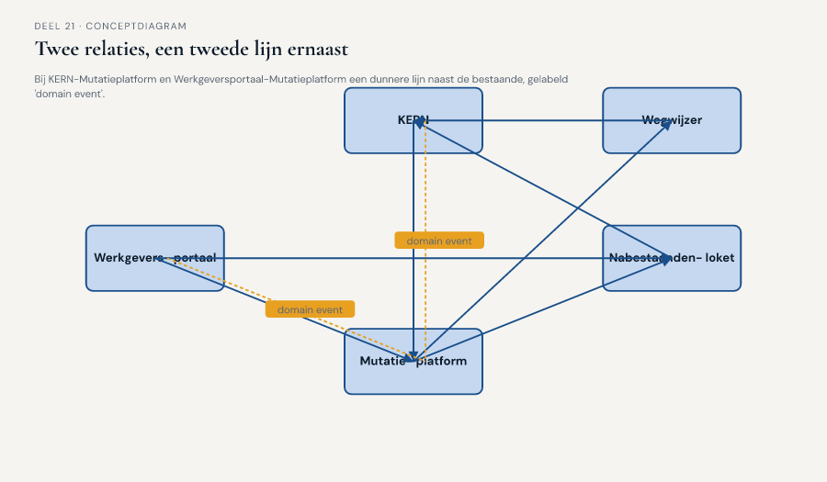
Figuur 21-1 — de context map uit deel 13-14 met bij twee relaties — KERN-Mutatieplatform en Werkgeversportaal-Mutatieplatform — een tweede, dunnere lijn getekend naast de bestaande, gelabeld "domain event"

21.3 Wat een domain event verandert als het een grens oversteekt
Een domain event, zoals deel 7 het introduceerde, is een onveranderlijk vastgelegd feit: iets is gebeurd, op een bepaald moment, en dat feit verandert niet meer met terugwerkende kracht — ook niet als de situatie die het beschrijft later weer verandert. Binnen één bounded context is dat al waardevol: het Nabestaandenloket-dossier gebruikte het om te kunnen navertellen wanneer een overlijdensmelding precies binnenkwam, ongeacht wat er later met de vaststelling gebeurde.
Zodra een domain event bewust wordt gepubliceerd zodat een andere context het kan ontvangen, komt er een tweede eigenschap bij die binnen één context vanzelfsprekend was en dat over een grens niet meer is: de afnemer kent het interne model van de bron niet, en zou dat ook niet moeten hoeven kennen. Wanneer het Mutatieplatform een domain event van KERN ontvangt, mag dat event niet afhangen van hoe KERN zijn eigen aggregates intern heeft ingedeeld, welke tabel welk gegeven bevat, of welke uitzondering KERN's veertienjarige geschiedenis toevallig heeft opgeleverd. Het event moet, met andere woorden, zelf al de vertaalslag hebben ondergaan die bij een anti-corruption layer normaal aan de kant van de afnemer gebeurt — maar dan eenmalig, bij de bron, in plaats van herhaald bij elke afnemer opnieuw.
Dat is het verschil tussen een intern domain event en wat dit deel een integratie-event noemt: geen nieuw begrip naast entity, value object en de andere tactische bouwstenen, maar een bewuste ontwerpkeuze over welke domain events een context naar buiten toe publiceert, in welke vorm, en met welke garantie. Vera formuleert het onderscheid vanuit haar eigen ervaring: "Binnen KERN gebruiken we tientallen domain events die niemand buiten ons team ooit ziet — interne boekhouding, tussenstappen. Een integratie-event is iets anders: dat is een belofte aan de rest van het landschap. Als we die belofte publiceren, moeten we hem ook nakomen, ook als we intern iets herstructureren."
Waarom dit lichter is dan een shared kernel. Een shared kernel vraagt dat twee teams het voortdurend eens zijn over een gedeeld model — elke wijziging aan dat model vraagt overleg tussen beide teams, ongeacht hoe klein de wijziging is. Een integratie-event vraagt iets anders: de bron moet een stabiele vorm publiceren, maar hoeft de afnemer niet te betrekken bij elke interne wijziging zolang die vorm hetzelfde blijft. De afnemer, op zijn beurt, hoeft niet te weten wat er intern bij de bron gebeurt — alleen wat het event betekent. Otto vat het samen: "Een shared kernel is: we bouwen dit stukje samen, voor altijd. Een integratie-event is: ik vertel je wat ik heb gedaan, en jij beslist zelf wat je daarmee doet."
Wat een integratie-event niet oplost. Foppe waarschuwt expliciet tegen het misverstand dat dit patroon shared kernel of anti-corruption layer overbodig maakt. "Waar twee contexts het écht eens moeten zijn over de betekenis van een begrip — zoals KERN en het Mutatieplatform over wat een dienstverband is — blijft een shared kernel nodig, hoe klein ook. Een integratie-event lost een ander probleem op: het voorkomt dat elke keer dat er íets gebeurt, de twee teams elkaar moeten spreken om het door te geven." Dat onderscheid — gedeelde betekenis versus doorgegeven feiten — is de kern van waar dit deel de grens trekt.
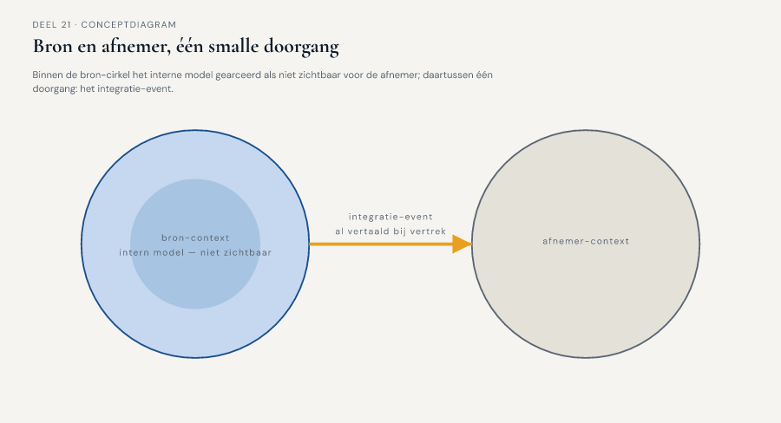
Figuur 21-2 — twee cirkels (bron-context, afnemer-context), met binnen de bron-cirkel een intern model gearceerd als "niet zichtbaar voor de afnemer", en daartussen één smalle doorgang gelabeld "integratie-event — al vertaald bij vertrek"

21.4 Eerste toepassing: KERN en het Mutatieplatform
Het team behandelt eerst de relatie waar de spanning het grootst was: KERN levert het Mutatieplatform op dit moment vooral via de shared kernel-afspraak uit deel 13, en die afspraak moet nu met minder mensen worden gedragen dan het team had gehoopt.
Vera en Otto beginnen met de vraag die Daan in §21.2 al aanstipte: welk deel van wat er nu via de shared kernel loopt, is werkelijk gedeelde betekenis, en welk deel is eigenlijk gewoon een feit dat KERN kent en het Mutatieplatform nodig heeft? Ze komen tot een onderscheid. De definitie van "dienstverband" zelf — wanneer begint het, wanneer eindigt het, hoe verhoudt een deeltijdwijziging zich ertoe — blijft gedeeld model: dat moeten beide teams samen blijven begrijpen, en dat blijft de shared kernel. Maar het feit dát een specifiek dienstverband is gewijzigd — met de datum, het deelnemersnummer en het nieuwe percentage — is geen gedeeld model, het is een gebeurtenis die bij KERN plaatsvindt en die het Mutatieplatform gewoon moet weten.
Vera stelt voor: KERN publiceert een integratie-event zodra een dienstverband-wijziging is verwerkt, met precies de gegevens die het Mutatieplatform nodig heeft om zijn eigen validatie en doorzet-logica te starten — niet meer, en niet in de vorm van KERN's interne tabellen, maar in de taal die de shared kernel al heeft vastgelegd. "Het event gebruikt de begrippen uit de shared kernel," zegt Vera, "maar het koppel dat de shared kernel onderhoudt, hoeft niet bij elke afzonderlijke wijziging betrokken te worden — alleen wanneer de vorm van het event zelf verandert."
Otto ziet meteen het voordeel voor zijn eigen team. "Op dit moment vragen we, bij twijfel, gewoon iemand van KERN om het na te kijken — en dat kost tijd van precies de twee mensen die Iris ons net gaf. Met een integratie-event hoeven we dat niet meer te doen voor de dagelijkse stroom van wijzigingen. Het koppel houden we over voor de momenten waarop de betekenis van 'dienstverband' zelf ter discussie staat — en dat is veel zeldzamer dan elke wijziging."
Iris, die het gesprek een deel later terugkrijgt, stelt de vraag die ze ook bij de teamgrenskaart stelde: "Betekent dit dat het koppel dat ik jullie gaf, overbodig wordt?" Vera antwoordt zonder aarzelen: "Nee. Het betekent dat het koppel het juiste werk gaat doen in plaats van elke dag brandjes blussen." Dat antwoord is precies het soort onderscheid dat dit deel wil laten zien: een integratie-event vermindert de frequentie van synchrone afstemming, het maakt de noodzaak tot afstemming over de betekenis zelf niet ongedaan.
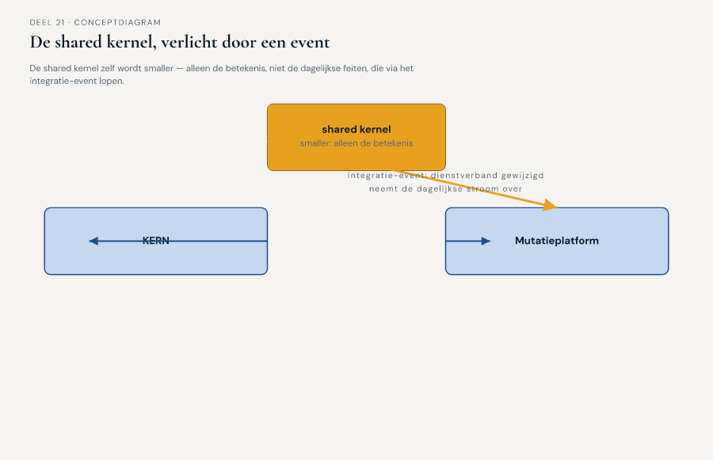
Figuur 21-3 — de shared kernel tussen KERN en Mutatieplatform, met daaruit een pijl "integratie-event: dienstverband gewijzigd" die de dagelijkse stroom overneemt, en de shared kernel zelf getekend als smaller dan voorheen — alleen de betekenis, niet de dagelijkse feiten

21.5 Tweede toepassing: het Werkgeversportaal en het Mutatieplatform
De tweede relatie ligt anders. Werkgeversportaal en Mutatieplatform hebben, sinds deel 13, een partnership: beide teams zijn wederzijds afhankelijk, en een besluit van het ene team dwingt vrijwel direct werk af bij het andere — precies de relatie waarin de botsing uit het casusdossier ontstond, en precies de relatie die de teamgrenskaart in deel 20 identificeerde als een partnership die een team draagt dat door toeval klein is gebleven.
Karsten is aanvankelijk sceptisch dat een domain event hier iets oplost. "Een partnership gaat toch juist over gezamenlijk iets nieuws uitvinden? Dat kun je niet vervangen door een event." Foppe beaamt dat gedeeltelijk. "Het gezamenlijk uitvinden van hoe het Mutatieplatform met deeltijdwijzigingen omgaat, blijft een partnership — dat verandert dit deel niet. Maar zodra jullie het samen hebben uitgevonden, hoe moet elke afzonderlijke deeltijdwijziging dan van het Werkgeversportaal naar het Mutatieplatform komen? Moet dat elke keer opnieuw synchroon afgestemd worden, of kan het Werkgeversportaal, zodra het een wijziging heeft geaccepteerd, gewoon een event publiceren en verder gaan met zijn eigen werk?"
Het team herkent hier het patroon uit deel 16 en 17: de deeltijdwijziging die de oorspronkelijke botsing veroorzaakte, is inmiddels via example mapping scherp afgebakend — het team weet nu precies wanneer een deeltijdwijziging een nieuw dienstverband is en wanneer niet. Die afgesproken vorm kan nu de vorm van het domain event worden: "Deeltijdwijziging geaccepteerd", met de gegevens die de example mapping-sessie in deel 17 al had vastgesteld als noodzakelijk en voldoende.
Karsten formuleert de winst voor zijn eigen kleine team concreet. "Op dit moment moet iemand van mijn team, bij elke wijziging die een grensgeval lijkt, contact zoeken met het Mutatieplatform-team om te checken of we het goed hebben geïnterpreteerd. Met dit event, en de afspraken die we al in deel 17 hebben vastgelegd, hoeft dat niet meer voor de gevallen die we al hebben afgebakend. Mijn team wordt niet groter, maar het hoeft minder vaak te overleggen over dingen die eigenlijk al beslist zijn." Dat is exact de opening die de teamgrenskaart in deel 20 openliet zonder een organisatorisch antwoord: het team krijgt geen extra mensen, maar de relatie zelf vraagt minder van de mensen die er al zijn.
Otto brengt een kanttekening in die het team meeneemt naar de volgende paragraaf. "Dat werkt voor de deeltijdwijzigingen die we al hebben afgebakend. Het werkt niet voor een nieuw soort mutatie waar nog geen example mapping op is gedaan — daar blijft de partnership nodig, precies zoals die nu is." Het team spreekt af dat het patroon eerst wordt toegepast op de reeds afgebakende gevallen, en pas wordt uitgebreid naarmate example mapping nieuwe mutatietypen scherp krijgt.
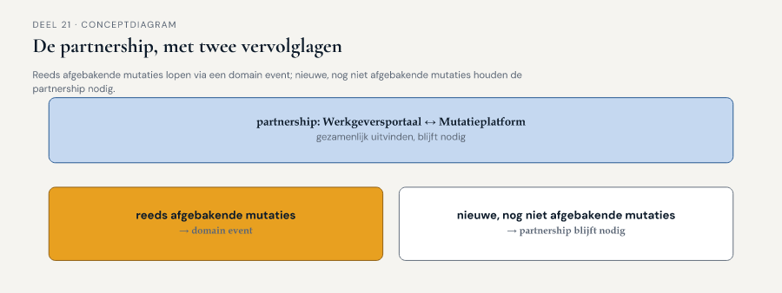
Figuur 21-4 — de partnership tussen Werkgeversportaal en Mutatieplatform, met daarnaast een tweede laag "reeds afgebakende mutaties → domain event" en een derde laag "nieuwe, nog niet afgebakende mutaties → partnership blijft nodig"

21.6 Wat buiten dit deel blijft
Twee dingen die een team bij dit onderwerp vaak meteen wil weten, blijven in dit deel bewust conceptueel en gaan niet verder de techniek in.
Wat gebeurt er als het Mutatieplatform een event mist, of twee keer ontvangt? Dat is een reëel vraagstuk zodra events daadwerkelijk over een technisch kanaal lopen, en het raakt vragen als eventual consistency en het ontwerpen van een verwerking die tegen een dubbel ontvangen event bestand is. Dit niveau behandelt dat vraagstuk niet uitputtend — het komt in niveau 3 (deel 25) conceptueel terug, wanneer de consequenties van bounded contexts voor consistentie op stelselschaal aan de orde zijn. Hier is het genoeg om te weten dat de vraag bestaat en dat een integratie-event geen garantie is dat er nooit iets misgaat in de verwerking ervan — alleen dat de twee contexts elkaars model niet meer hoeven te kennen om met elkaar te communiceren.
**Kort, ter oriëntatie — geen platformdiepgang.** Het Locked Platform, waarnaar deel 18 en 19 al kort verwezen, is als uitvoeringsvorm gebouwd rond precies dit soort events als eersteklas bouwsteen, met een event store als grondslag in plaats van een bijzaak. Wie wil zien hoe een specifiek platform integratie-events technisch verwerkt en bewaart, vindt dat in de Toolbijlage; hier blijft het ontwerp van het event zelf het onderwerp, niet de opslagtechniek.
Hoe wordt het event technisch verzonden — een berichtenwachtrij, een event store, iets anders? Dat is een implementatiekeuze die per systeem en per platform verschilt, en die dit deel bewust niet maakt. Wat dit deel wél vastlegt, is de vorm en de betekenis van het event — het contract tussen bron en afnemer — omdat dat contract, ongeacht de technische uitvoering, hetzelfde blijft. Deze knip — vorm en betekenis hier, techniek elders — is dezelfde knip die het opzetdocument voor de hele cursus aanhoudt.

21.7 De werkvorm: het integratieblad
Het instrument van dit deel is het integratieblad: een sjabloon om, voor een relatie tussen twee bounded contexts, een domain event te ontwerpen dat de grens tussen die contexts kan dragen zonder dat de afnemer het model van de bron hoeft te kennen.

De vier velden
Veld 1 — Het feit. Welke gebeurtenis, in de taal van de bron-context, moet de andere context weten? Formuleer dit als een voltooid feit ("dienstverband gewijzigd", niet "dienstverband wijzigen") — dezelfde discipline als bij een gewoon domain event uit deel 7, nu toegepast op iets dat een grens moet oversteken.
Veld 2 — De inhoud, losgemaakt van het interne model. Welke gegevens moet het event bevatten, geformuleerd in taal die de afnemer begrijpt zonder het interne model van de bron te kennen? Gebruik hier bij voorkeur de taal die al is vastgelegd in een eerder patroon — de shared kernel-begrippen bij KERN, de example-mapping-afspraken bij het Werkgeversportaal — in plaats van rechtstreeks de interne velden van de bron over te nemen.
Veld 3 — Bron en afnemer, en wat elk van hen wel en niet hoeft te weten. Wie publiceert het event, wie neemt het af, en — dit is het scherpste punt — wat hoeft de afnemer expliciet niet te weten om het event te kunnen gebruiken? Een integratieblad dat dit veld leeg laat, heeft meestal een event ontworpen dat toch stiekem op het interne model van de bron leunt.
Veld 4 — Wat er verandert aan de bestaande relatie. Welk deel van de bestaande context-mappingrelatie (shared kernel, partnership, of een ander patroon) blijft nodig naast dit event, en welk deel neemt het event over? Dit veld voorkomt de vergissing die Karsten in §21.5 bijna maakte: denken dat een integratie-event het onderliggende patroon vervangt in plaats van een deel van de last ervan overneemt.

Het veld dat het verschil maakt
Onder de vier velden staat het afsluitende veld:
**Dat het verschil maakt: als de bron dit event morgen anders zou vormgeven zonder de afnemer te waarschuwen, wat breekt er dan bij de afnemer — en had de afnemer dat kunnen voorkomen zonder het interne model van de bron te kennen?**
Dit veld dwingt het team te toetsen of veld 2 werkelijk is losgemaakt van het interne model van de bron. Een integratieblad dat op deze vraag antwoordt met "de afnemer zou dan het interne model van de bron moeten kennen om het te kunnen opvangen", heeft in werkelijkheid geen integratie-event ontworpen maar een verkapte, ongedocumenteerde shared kernel — precies het patroon dat dit deel juist wilde vervangen door iets lichters.
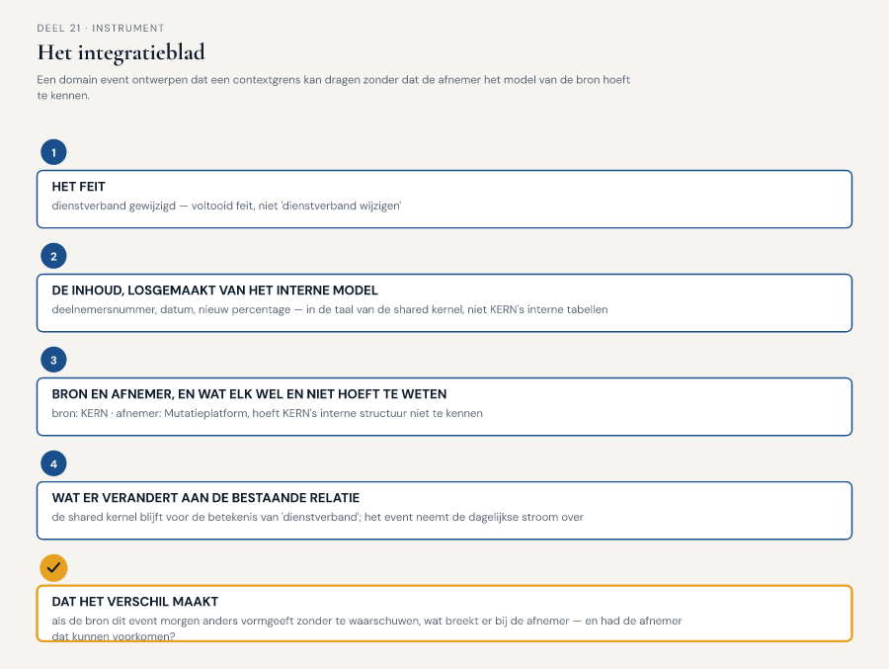
Figuur 21-5 — het integratieblad ingevuld voor "dienstverband gewijzigd" tussen KERN en het Mutatieplatform — vier velden plus het afsluitende veld

21.8 Terug naar de casus, en vooruit
Het team levert, aan het eind van deze sessie, twee ingevulde integratiebladen op: "dienstverband gewijzigd" tussen KERN en het Mutatieplatform, en "deeltijdwijziging geaccepteerd" tussen het Werkgeversportaal en het Mutatieplatform, met bij beide expliciet benoemd welk deel van de onderliggende relatie — de shared kernel, de partnership — blijft bestaan naast het event.
Daan formuleert voor zichzelf wat dit deel aan de context map van niveau 2 heeft toegevoegd. "In deel 11 tot en met 14 hebben we gezegd: dit is de relatie, dit is het patroon. In deel 20 hebben we gezegd: dit is wat de teams erachter wel en niet kunnen dragen. Vandaag hebben we voor het eerst gezegd: en dit is hoe we de relatie zelf lichter kunnen maken, zodat de teams minder hoeven te dragen dan de kaart op het eerste gezicht vraagt." Iris, die de twee ingevulde integratiebladen meeneemt naar de stuurgroep, formuleert het korter: "Dit is het eerste voorstel dat jullie mij brengen dat geen extra mensen kost."
Vooruit naar deel 22. Met dit deel is de inhoudelijke opbouw van niveau 2 compleet: het landschap in kaart (deel 11), het kerndomein gekozen (deel 12), de zeven context-mappingpatronen toegepast op acht relaties (deel 13-14), de big picture en de processen doordacht (deel 15-17), de consistentiegrenzen en de architectuurpatronen gekozen (deel 18-19), de organisatorische laag onder de kaart blootgelegd (deel 20), en nu de relaties zelf lichter gemaakt waar dat kon (deel 21). Wat nog ontbreekt, is niet nieuwe inhoud, maar het geheel — net als in deel 10 aan het eind van niveau 1 — hardop kunnen verdedigen, en het vastleggen van dat geheel in één document dat het team, en Daan zelf, aan Iris en de programmastuurgroep kan overleggen. Dat is het onderwerp van deel 22, de afsluiting van dit niveau.

